Возможность точного прогнозирования теплогидравлических характеристик легководных реакторов при нормальной эксплуатации или во время аварии требует правильного моделирования потоков пара и воды в системах первичного и вторичного охлаждения. Поскольку в двухфазных потоках всегда существует

некоторое относительное движение одной фазы относительно другой, такие задачи о течении следует

формулировать в терминах двух полей скоростей. Общая задача о переходном двухфазном потоке может быть

сформулирована с использованием двухжидкостной модели (Ishii, 1975) или модели дрейфового потока (Zuber and Findlay,

]965 и Zuber, 1967).

В модели с двумя жидкостями каждая фаза рассматривается отдельно, следовательно, модель потока

формулируется в терминах двух наборов уравнений сохранения, определяющих баланс массы,

импульса и энергии каждой фазы. Однако введение двух уравнений импульса в

двухжидкостную модель представляет значительные трудности из-за математических сложностей и

неопределенностей в определении условий взаимодействия, например, в этой статье описывается эмпирическая корреляция дрейфового потока, которая устраняет необходимость знать режим потока, прежде чем можно будет делать прогнозы доли пустот. Применительно к системам паровой воды соотношение or охватывает широкий диапазон давлений, потоков и долей пустот для условий вертикального потока с попутным или противоточным течением. Преимущества состава d r i f t flux, в дополнение к его простоте, заключаются в том, что он обеспечивает средство для учета как относительной скорости между фазами, так и неравномерного распределения потока и плотности. Они учитываются отдельно в формулировке потока d r i f t с

параметрами корреляции.

База данных, для которой были проведены сравнения с настоящей корреляцией, включает

следующие типы данных:

Пар-вода:

Для потоков пара и воды корреляция была определена на основе различных данных в

условиях, типичных для легководных реакторов, работающих в аварийных условиях. К ним относятся:

• Высокое давление - высокие потоки

• Высокое давление - низкие потоки

• Низкое давление - низкие потоки

• Горизонтальные потоки

Ограничение затопления противотоком (CCFL)

Сопутствующие нисходящие потоки

Воздух-вода:

Для систем воздух-вода корреляция была скорректирована с учетом данных о попутном расходе

в широком диапазоне диаметров и ориентации потока. Также были проведены сравнения с данными CCFL по воздуху и воде.

Рефрижераторы:

Чтобы проиллюстрировать его использование для других двухфазных систем, корреляция использовалась для

прогнозирования данных о попутном восходящем потоке, горизонтальном потоке и нисходящем потоке, полученных с несколькими различными

хладагентами. Это сравнение найдено в Chexal и др., 1991.

В таблице I-I обобщены данные о доле пустот, использованные для определения корреляции.

Диапазон параметров, показанный в таблице для данных о соотношении пара и воды, по-видимому, охватывает все

режимы течения, за возможным исключением полностью развитого кольцевого дисперсного потока при давлении ниже

примерно 35 бар.

Краткий исторический обзор модели потока d r i f t представлен в приложении A.

ХАРАКТЕРИСТИКИ ПАРАМЕТРОВ ДРЕЙФОВОГО ПОТОКА

Общая формулировка потока d r i f t для пустой фракции приведена в:



где <j> и <jq> - объемный поток смеси и пара, Vgj - скорость потока и C - параметры

распределения.

Некоторые корреляции потоков d r i f t обеспечивают лучшую точность для получения данных о фракциях, чем другие.

Причины такого поведения кроются в характеристиках параметров потока D r i f t С0 и

Vgj. Особый интерес представляют предельные или конечные значения этих параметров и

любые дополнительные требования, которые могут быть оправданы. Для представляющих интерес физических систем фазовые скорости и доли пустот должны быть непрерывными, за исключением двухфазных/однофазных границ

раздела и/или геометрических разрывов. Таким образом, функциональная форма C0 и Vgj должна быть

непрерывной, имеют конечные первые производные и должны ограничивать долю void fraction в

диапазоне от нуля до единицы. Кроме того, поведение C0 и Vgj представляет интерес как при приближении доли пустоты

к нулю и единице, так и при приближении давления к критическому давлению. Успех корреляции Чексаля-Леллуша в подгонке широкого спектра данных был, по крайней мере

частично, обусловлен усилиями по обеспечению соответствия параметров дрейфового потока этим правилам.

Ограничения по критическому давлению

Когда давление находится на уровне критического давления и выше него (p > PCR), фазы невозможно

различить; следовательно, поток должен быть однородным и Vf = Vg. Это условие подразумевает, что

для всех пустых дробей:

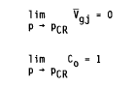

Эти требования вытекают из стремления к однородному потоку после усреднения

параметров.

Ограничения для нулевого давления

Когда давление падает до нуля, $1/ρ_{g}$ становится бесконечным. Следовательно, любая

образовавшаяся пустота приводит к тому, что доля пустоты становится равной единице (и Vg становится бесконечным). В этой ситуации

выражение для скорости пара (см. уравнение А-19) как pg/pf $→$ 0 должно сводиться к

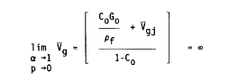

Что приводит к С0=1.

Ограничения для void fraction $→$ 1

По мере того, как доля пустот становится равной единице, параметр распределения и скорость дрейфа (см.

Уравнения. A-9 и A-11) должны иметь следующее поведение:

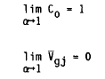

Поскольку поток полностью превращается в пар, он снова должен вести себя как однородная смесь.

Void fraction $→$ 0

Хотя все вышеуказанные ограничения либо непосредственно основаны на анализе, либо на физике,

пределы, когда доля пустоты стремится к нулю, определить не так легко. Можно показать

различные пределы для C0 и Vgj , поскольку доля пустоты стремится к нулю, в зависимости от того, как она

приближается к нулю. Из-за ситуации используются следующие ограничения:

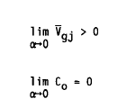

Таким образом, пустоты образуются с определенной скоростью. Хотя казалось бы, что

распределенные пустоты должны увеличиваться со скоростью жидкости, когда доля пустот приближается к нулю,

условие, приведенное выше, представляется разумным для долей пустот всего в 2%, как будет показано в

разделе о сравнении данных.

Ограниченность и непрерывность

Физически доля пустоты должна находиться между нулем и единицей, независимо от значений

Co и Vgj независимо от того, находится ли поток в попутном или противоточном потоке. Это требование означает, что

рассчитанная доля пустоты должна быть между нулем и единицей. Co или Vgj может быть двузначным, если

любая из производных f i r s t бесконечна при некотором значении в пространстве параметров. В результате

пустая дробь в этот момент будет иметь двойное значение. Эта ситуация приведет к расхождению

производных по пространству и времени доли пустоты в этой точке, даже если скорости

непрерывны (т.е. как $α$, так и Vg скачут, в то время как $α∙Vg$ непрерывен). Такие разрывы могут

распространяться в пространстве-времени аналогично ударной волне. Разрывы такого рода ведут

себя точно так же, как при ударе, за исключением того, что скорость распространения - это локальная скорость, а не

скорость звука. Именно по этой причине использование карт режимов течения, даже с некоторым

сглаживанием, может привести к численным колебаниям. Даже конечные скачки в производных (dVgj / d $α$

или dCo / d $α$) могут привести к искажениям в решениях для void fraction.

Ничто из этого не отрицает, что скачки доли пустоты и скорости происходят при истинном

разрыве, таком как резкое изменение геометрии пути потока или на границе

раздела двухфазной смеси и пара. Однако это единственные места, где такое

прерывистое поведение реально.

Подведем итог предельному поведению параметров потока d r i f t:

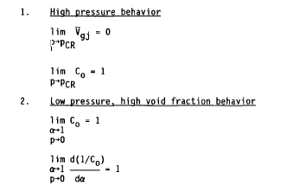

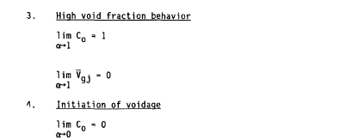

5. Smoothness

Vgj и Co непрерывны с небольшими разрывами в их первых производных или вообще без

них, а заданные пустые доли лежат между нулем и единицей.

3. КОРРЕЛЯЦИЯ ПУСТОЙ ФРАКЦИИ ЧЕКСАЛЯ-ЛЕЛЛУША

Развитие существующей корреляции

Корреляция доли пустот Чексаля-Леллуша не зависит от режима потока и использует

функциональные зависимости только что рассмотренных параметров дрейфового потока. Характерными чертами

этой корреляции являются то, что

• он непрерывен в зависимости от давления и направления потока;

• он охватывает широкий диапазон размеров, давлений и потоков;

• это устраняет необходимость в карте режима потока;

•он воспроизводит измеренную долю пустот для широкого спектра данных для двухфазного/

двухкомпонентные смеси; и

• он также может предсказать линию CCFL.

Корреляция была первоначально разработана для измерения доли пароводяных пустот в восходящем

потоке в широком диапазоне экспериментальных условий (Лелуш и Золотарь, 1982,

Лелуш, 1988 и Чексал и Лелуш, 1986). Корреляция недавно была пересмотрена

, чтобы лучше прогнозировать данные о нисходящем потоке, данные о горизонтальном потоке, данные о соотношении воздуха и воды и данные о хладагенте.

Основные элементы пересмотра корреляции заключались в изменении параметра дрейфового потока для

учета ориентации потока и пересмотре корреляции параметров распределения, чтобы обеспечить

лучшее соответствие данным о фракциях пустот для других жидкостей. Форма корреляции для данных о вертикальном восходящем

потоке пара и воды остается неизменной в диапазоне параметров более ранней корреляции (Chexal

et al., 1986).

Способность прогнозировать данные в широком диапазоне условий была важной

особенностью, которая отличала нынешнюю корреляцию от других. В недавнем исследовании (Chexal

et al., 1991) эта корреляция была сопоставлена с семью другими корреляциями для получения достоверных данных в

широком диапазоне условий. Было показано, что нынешняя корреляция более успешна, чем другие

, в прогнозировании данных.

Эта особенность также сделала корреляцию полезной в компьютерных

программах, используемых для теплогидравлического анализа. Поскольку корреляция непрерывна, она хорошо

подходит для компьютерного применения, особенно если необходимо смоделировать широкий диапазон термодинамических условий

. Корреляция доступна в качестве опции в нескольких компьютерных кодах, включая

RETRAN03 (Макфадден и др., 1991). Опыт использования корреляции показал, что для

некоторых переходных процессов, когда происходит значительное изменение давления или расхода в системе, использование

Корреляция Чексаля-Леллуша может значительно сократить требуемое вычислительное время (Петерсон, 1991). Корреляция была использована в качестве эталона для расчета пустоты с помощью кода TRAC

(Каппьелло, 1991).

Параметры корреляции

Как отмечалось ранее, общая формулировка модели дрейфового потока для пустой фракции задается:

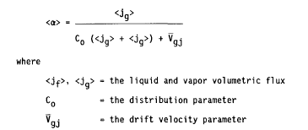

Были разработаны отдельные корреляции для параметра распределения и скорости дрейфа. Как обсуждалось ранее, внимание уделяется форме этих корреляций, чтобы

гарантировать, что они непрерывны и ведут себя должным образом в пределах корреляции.

Параметр распределения

Параметр распределения, Co, для двухфазной смеси, текущей под любым углом, где

угол измеряется от вертикальной оси, представляет собой средневзвешенное значение для горизонтального и

вертикального потока.



где Cov и Coh - параметры распределения, оцененные для вертикального и горизонтального потока

, а Fr - параметр ориентации потока, определенный как

для ${Re}_{g}≥0$



для ${Re}_{g}<0$



где

$$θ-угол откланения от вертикали$$

$${Re}_{g}-локальное поверхностное число Рейнольдса пара$$

$W_{g}-$ расход пара

$$D_{H}-гидравлический диаметр$$

$$A-полное проходное сечение$$

$$μ_{g}-вязкость пара$$

Параметр ориентации потока показан на рис. 3-I для четырех различных случаев,

включая вертикальный восходящий и нисходящий поток, горизонтальный поток и наклонный поток. Обратите внимание, что во всех

случаях угол ориентации трубы, $θ$, измеряется в градусах от вертикали. Как показано, $θ$ =0 °

для вертикальной трубы и $θ$ =90 для горизонтальной трубы. Угол всегда находится в пределах

($0≤θ≤90).$

Вертикальное движение

Для вертикальной трубы ( $θ$ =0°) объемные потоки jf и Jg принимаются положительными, если

обе фазы текут вверх, и отрицательными, если обе фазы текут вниз. При

противоточном течении скорость пара всегда положительна (вверх), а скорость жидкости

всегда отрицательна (вниз). Противоточный поток учитывается только для вертикальных потоков. Параметр

распределения для вертикального потока задается:

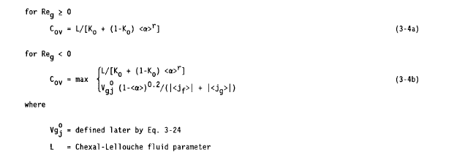

Выбор параметра L важен для определения корреляции с данными о пустой

фракции. Параметр был определен для обеспечения непрерывного поведения параметра

распределения и, следовательно, надлежащего поведения при пустой доле в пределе между

нулем и единицей. Различные формы L используются с разными жидкостями. Для пароводяных смесей

форма L выбирается для обеспечения надлежащего поведения при приближении давления к критическому





Для смесей воздух-вода диапазон давлений, о котором имеются данные, невелик, и форма

Был использован L, который зависит только от доли пустот и ориентации потока,

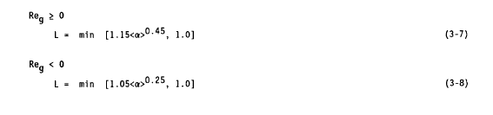 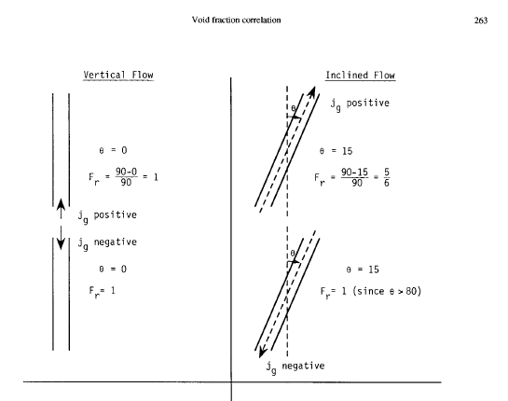 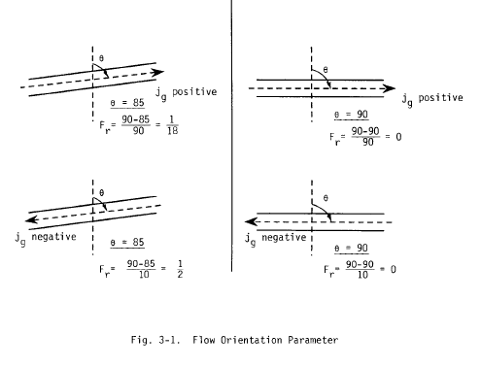

Для хладагентов также диапазон давлений в доступных данных невелик, и L

коррелирует с точки зрения доли пустот и ориентации потока,

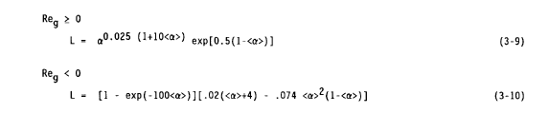

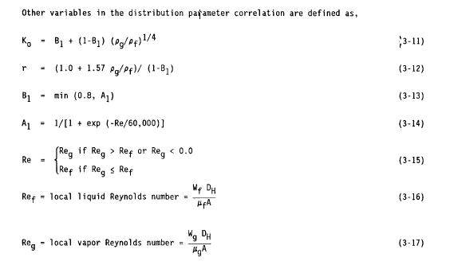

Условное обозначение для всех чисел Рейнольдса, Re, Ref и Reg совпадает с условным

обозначением для отдельных потоков.

Горизонтальное течение

Для горизонтального потока ( $θ$ =90°) корреляция доли пустот учитывает только попутные

потоки. Горизонтальный противоточный поток еще не был включен в базу данных.

Объемные потоки для горизонтального потока всегда принимаются как положительные; отрицательные объемные потоки

использовать не следует. Параметр распределения для горизонтального потока задается через, где Cov определяется уравнением 3-4a выше и оценивается для положительных чисел Рейнольдса пара.

Для горизонтальных потоков параметр жидкости Чексаля-Леллуша, используемый в Cov, определяется следующим образом: пар-вода (аналогично описанному ранее, уравнение 3-5)



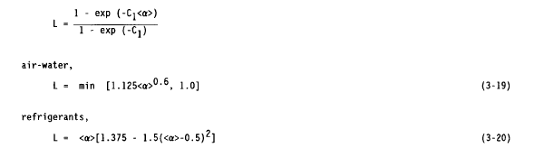

Все остальные параметры определены как для вертикальных потоков, с положительными объемными потоками.

Как отмечалось ранее как для вертикальных, так и для горизонтальных потоков пара и воды, Chexal-

Параметр жидкости Лелуша зависит как от давления, так и от доли пустот, в то время как параметр

зависит только от доли пустот для потоков воздух-вода и хладагент. Поскольку большая часть

данных о соотношении воздух-вода находится при низком давлении, нет никаких оснований для введения изменения давления.

На рис. 3-2 и 3-3 показано изменение параметров жидкости Чексаля-Леллуша в зависимости от доли пустот. В

большинстве случаев параметр близок к 1,0 при доле пустот более 0,6. При соответствующей

корректировке этого параметра общая форма корреляции пустот должна быть применима к

любой жидкости.

Скорость дрейфа

Скорость дрейфа, Vgj для попутного восходящего потока и углов ориентации трубы (0°< $θ$ <90° )

определяется как



где Vgjv и Vgjh - скорости дрейфа для вертикального и горизонтального потока, а Fr расход или отклонение параметра, определяемого уравнениями 3-3a и 3-3b. Для попутного нисходящего

потока скорость дрейфа определяется как



Вертикальное движение

Как и параметр распределения, скорость dr i f t для вертикальной трубы ($θ$ =0°), Vgjh,

охватывает попутный восходящий и нисходящий потоки, а также противоточный поток. Скорость дрейфа для вертикального

потока задается формулой

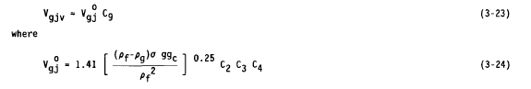

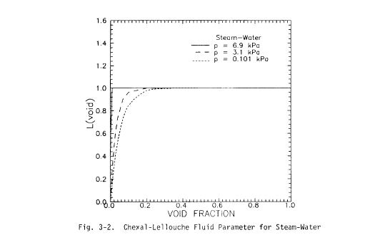

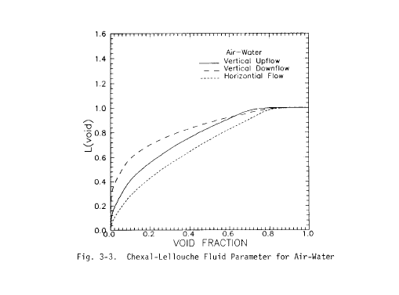

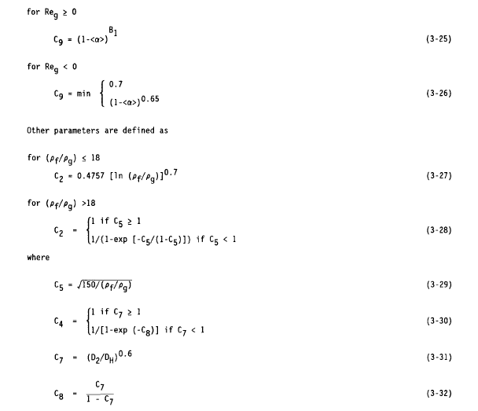



Параметр C3 определяется на основе направления потоков газа и жидкости. Он

непрерывен при пересечении двух границ направления. Значения C3 для трех

типов потоков (попутный восходящий поток, попутный нисходящий поток и противоточный поток) задаются с помощью

Восходящий поток (оба <jf> и <jg> положительны)

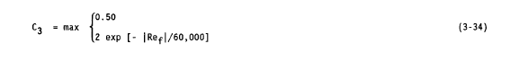

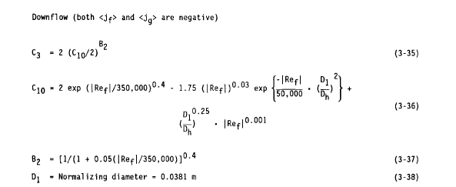

Для наглядности эта процедура описана в двух частях - одна относится к прогнозированию

предела затопления противотоком (CCFL), а другая относится к ниже линии CCFL, т.е.

к противоточному потоку.

На линии CCFL



В области противоточного течения существует два решения для доли пустот (< $α_{1}$ >

и < $α_{2}$ > ) в каждой точке. Желаемая доля пустот, < $α_{des}$ >, известная априори по

перепаду давления или другой информации, должна использоваться при выборе подходящего C3 следующим образом:

для < $α_{des}$ > = max (< $α_{1}$ >,< $α_{2}$ >)



для < $α_{des}$ > = min (< $α_{1}$ >,< $α_{2}$ >)

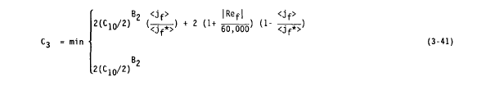

Где <jf\*> - значение в строке CCFL, соответствующее <jg>, и вычисляется с использованием

C3, как определено в уравнении 3-39.

Горизонтальный поток

Когда модель дрейфового потока применяется к горизонтальному потоку, скорость дрейфа, Vgj, часто

устанавливается равной нулю. Это, безусловно, казалось бы разумным, если бы Vgj считался

связанным с плавучестью. Тем не менее, исходя из его определения (см. уравнение 2-9), нет оснований полагать, что он должен стремиться к нулю в горизонтальном потоке. Действительно, когда анализируются данные о горизонтальном расходе (фактически для

пара / воды и воздуха / воды), становится ясно, что $V_{gj}≠0$ необходим, если

необходимо произвести какое-либо разумное регулирование. Для горизонтального потока соотношение доли пустот~ E учитывает только попутные потоки.

Скорость d r i f t для горизонтального потока, Vgjh, оценивается с помощью уравнения 3-23, используя положительные

значения объемных потоков.

Единицы

Корреляция одинакова как в британских единицах, так и в единицах СИ, при условии,

что везде используются согласованные единицы измерения. Co не имеет единиц измерения, а Vgj имеет единицы измерения скорости и должно

соответствовать единицам измерения, используемым для объемных потоков.

Subcooled boilinq model

Сравнение данных в разделе 4 включает некоторые данные о диабете. Для этих сравнений

необходима модель переохлажденного кипения. Для приведенных сравнений данных использовалась механистическая модель переохлажденного

кипения Лелуша (1988). Эта модель, которая более

подробно описана в приложении В, выражает производную качества потока в терминах производной

равновесного качества и других параметров потока в нагретом канале:

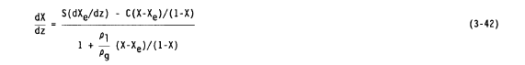

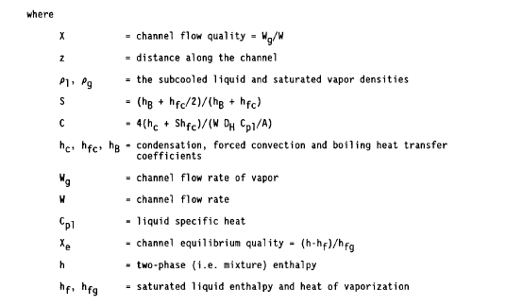

Это уравнение решается численно для качества потока по каналу, которое

затем используется для расчета доли пустот.

4.0 СРАВНЕНИЕ С ДАННЫМИ ПО ПАРОВОЙ ВОДЕ

Уточнение корреляции Чексаля-Леллуша было сосредоточено на данных о паре и воде

, поскольку ожидается, что это будет наиболее важным применением корреляции.

Источники данных о паре и воде обсуждаются в этом разделе.

Источники данных

Несмотря на то, что были получены большие объемы данных о фракции пустот, относительно небольшая

часть этих данных, в частности данные о соотношении пара и воды, находится в открытом доступе. Меньшая

часть данных о соотношении пара и воды относится к интересующим геометриям. База данных

для настоящей корреляции представляет собой смесь общедоступных и проприетарных данных. Часть данных

была использована для построения модели дрейфового потока, а остальные данные были использованы для

проверки корреляции Чексаля-Лелуша.

Эта база данных состоит из двух основных геометрий:

I. Трубки (некоторые диаметром от одного дюйма до более чем двух футов);

2. Сборки (вплоть до полноразмерных топливных пакетов BWR).

Данные охватывают одновременный восходящий и нисходящий потоки, а также расход в условиях CCFL. Не удалось

найти данные о противоточном потоке вне линии CCFL, следовательно, моделирование

этого региона еще не поддается проверке.

Измерения пустоты

Экспериментальные методы, использованные для определения доли пустот, были:

I. Гамма-спектроскопия;

2. Быстрозакрывающиеся клапаны;

3. Перепады давления между экспериментальными станциями.

Ни один из этих методов не измеряет долю пустоты. F i r s t измеряет изменение гамма-потока

(или интенсивности), которое посредством калибровки приводит к оценке глобальной плотности. Третий

измеряет сумму потерь на напор и трение, а также изменения потока импульса между двумя

станциями. Эта сумма в сочетании с моделью изменения потока трения и импульса приводит к

оценке средней плотности между экспериментальными станциями. Эти методы измеряют тот

или иной аспект плотности, и только второй метод обеспечивает прямую оценку

плотности. Другие методы требуют моделирования или обширной вторичной калибровки. Основное

сведение экспериментальных данных к плотности ($ρ$ exp)"

Интерпретировать долю пустот по плотности

В любой двухфазной (газожидкостной) смеси плотность связана с долей пустот

с помощью простого уравнения:



Фазовые плотности, $ρ_{l}$ и $ρ_{g}$ зависят от эксперимента. Если, например,

используется однолучевой $γ-$ денситометр, измеряющий по диаметру трубки, $ρ_{exp}$ на самом деле представляет собой

диаметральную плотность. Методы, используемые экспериментатором для перехода от измерения к фракциям

пустот, не всегда просты, и часто было бы проще, если бы экспериментатор также

сообщал плотности, а также долю пустот, но, в любом случае, вышеуказанные наборы

экспериментальных данных были приняты в качестве базы данных.

Проверка данных

Для принятия или отклонения набора данных использовались три правила:

1. рассеяние в плоскости;

2. Рассеяние в , Xf плоскости;

3. Сообщения об ошибках.

Плоскость ($α$, z) - это плоскость вверх или вдоль экспериментального участка.

Можно показать, что доли пустот являются монотонно неубывающей функцией вдоль пути потока до тех пор, пока путь

потока не будет активно охлажден. Следовательно, если экспериментальные доли пустот скачут

с d $α$/dz <0, особенно в нагретой секции, то эксперимент считается менее

надежным.

Использование плоскости e, Xf является следствием взаимосвязи между долей пустот

и качеством потока; таким образом:

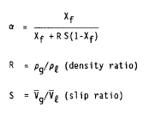

S обычно является слабой функцией гидравлического диаметра, слабой функцией давления, слабой

функцией общего расхода и сильной функцией доли пустот. Таким образом, при заданном

давлении, которое определяет R, уравнение почти однозначно определяется Xf. То есть, независимо

от того, как было определено значение Xf, $α$ всегда будет иметь одно и то же значение с незначительными

изменениями, вызванными диаметром и расходом. Таким образом, если Xf вычисляется для эксперимента

экспериментальный $α$, Xf должен представлять собой плавную линию. Если разброс большой,

то данным может быть приписана определенная степень ненадежности.

Сообщенные ошибки указывают на веру экспериментатора в его собственные данные. Поскольку процесс кипячения

по своей сути является статистическим, большинство измерений в определенной степени изменчивы даже в "установившемся

состоянии". Принятые здесь данные показали отклонение фактической доли пустот на ±5% ( $α$ ± $∆α$

при $∆α$ = 0,05).

Эти три критерия были учтены, и перечисленные наборы данных признаны

достаточно надежными.

Сведения о базе данных

Вместо того, чтобы рассматривать экспериментальную базу данных по парам и воде по одному набору за раз, они

обсуждаются ниже в нескольких отдельных группах, каждая из которых обеспечивает различный аспект

плоскости параметров давления, расхода и геометрии.

Статистические данные, используемые для сравнения данных, определяются следующим образом:

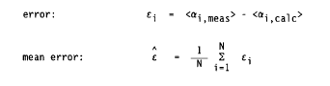

стандартное отклонение: 

Сравнение данных

Важно отметить, что корреляция Чексаля-Леллуша не является результатом

регрессионного анализа, и не все наборы данных или какие-либо подмножества были сгруппированы для определения среднего значения выборки

и дисперсии.

Для того, чтобы рассмотреть данные как составные (хотя и не предполагается, что

наборы данных могут быть объединены статистически), данные были показаны на графиках, которые сравнивают прогнозируемые

и измеренные значения для вертикального восходящего потока, горизонтального потока, попутного нисходящего потока и CCFL.

База данных данных о паро-водяном потоке приведена в таблице 4-I, а

данные о предельных значениях противотока, с которыми сравнивалась корреляция, приведены в таблице 4-2.

Данные о вертикальном восходящем потоке

База данных данных о вертикальном восходящем потоке пара и воды включает в себя как диабатические, так и адиабатические

данные. Для определения корреляции были использованы данные о пучке стержней и нагретых трубах из различных источников и в широком диапазоне

давлений и условий течения.

Давление Hiqh-данные о расходе hiqh

Это условия, типичные для BWR при нормальной работе и для парогенераторов в

PWR при нормальной работе. Способность правильно моделировать эти условия помогает обеспечить

понимание реакции системы на условия эксплуатации вручную и переходные процессы.

Найланд (с 1967 по 1970 год) - это диабатические данные по 6 и 36 пучкам стержней

в типичных условиях легководного реактора.

Касаи и др. (1985) - Это данные об адиабате в трубке диаметром 4,6 мм в диапазоне

массовых потоков.

Бартоломей (1982) - Эти данные в трубке диаметром 12 мм охватывают широкий диапазон давлений

и потоков.

Высокое давление - данные о низком расходе

Эти условия типичны для небольшого места разрыва. Во время таких переходных

процессов важно прогнозировать степень раскрытия топлива, которая зависит как

от запасов жидкости, так и от распределения фракций пустот в активной зоне. Эти условия могут также возникнуть

во время ожидаемого переходного процесса BWR без Scram (ATWS), если уровень воды в сливном коллекторе понижен

до верхнего уровня активного топлива для снижения мощности.

Анклам (1982) - Это данные 64-стержневого нагреваемого пучка с размерами, типичными

для пучка PWR 17x17.

Seedy-Muralidhoran (1982) - Эти данные, полученные в TLTA f a c i l i t y, были источником тестов на

выкипание с низким расходом.

Низкое давление-данные о расходе hiqh

Turnage-Davis (1979) - Эти данные представляют собой трубку диаметром 89 мм, охватывающую диапазон массовых потоков.

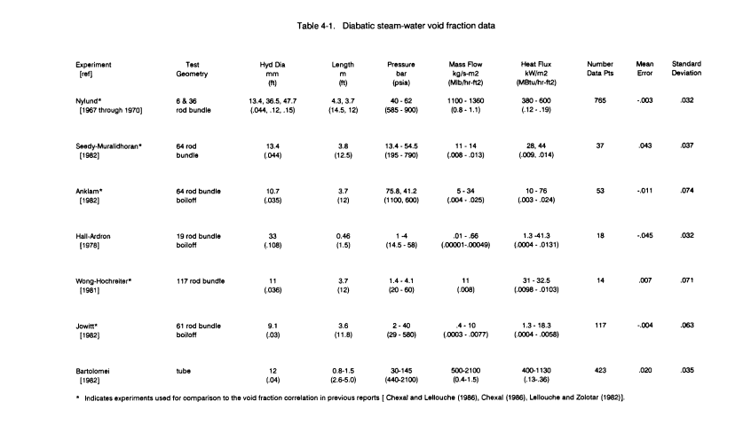

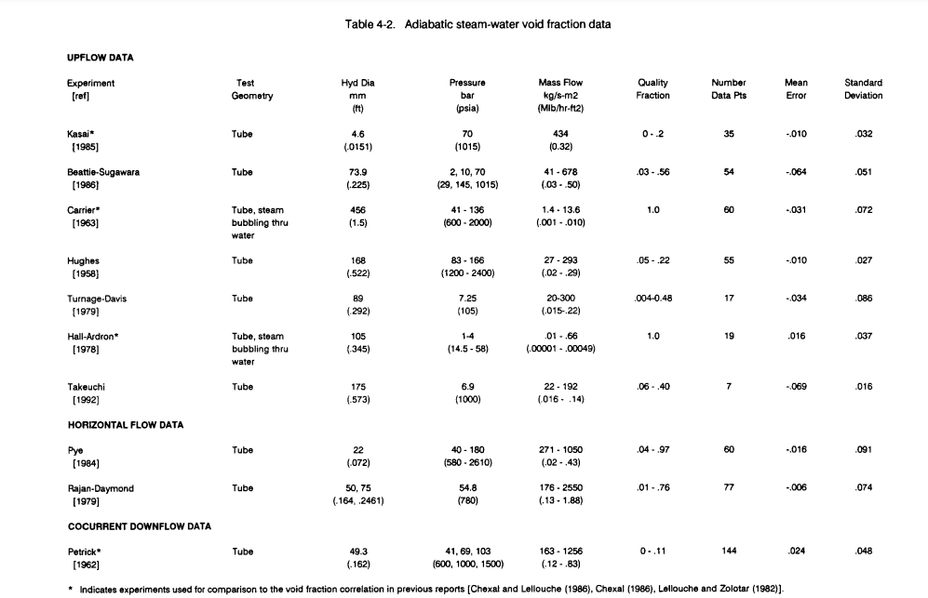

Низкое давление - данные о низком расходе

Эти условия типичны для большого места разрыва и, как ожидается, возникнут во время вскрытия активной

зоны и повторного использования. Фракция пустот в активной зоне оказывает сильное влияние на тепловые

переходы и расходные потоки во время продувки и повторного нагрева.

Холл-Ардрон (1978) - Эти испытания проводились с пучком из девятнадцати стержней.

Измерения пустот были проведены в пачке и над пачкой.

Вонг-Хохрайтер (1981) - Эти данные были получены в сборке из 161 стержня, типичной для 17x17

Конструкция топливного пучка PWR.

Джовитт (1982) - это данные 61 рода Бойлоффа

Данные о большом диаметре

Эти данные обеспечивают поведение фракции пустот при больших диаметрах. Эта геометрия также

важна для определения корреляции.

Битти-Сугавара (1986) - Эти данные были получены на вертикальном испытательном участке

диаметром 0,07 м при давлении 7 МПа и в диапазоне массовых потоков.

Carrier (1963) - Эти данные о низком расходе были взяты для пара, проходящего через воду в

труба диаметром 0,45 м в диапазоне давлений.

Хьюз (1985) - Эти данные в трубке диаметром 0,17 м охватывали широкий диапазон давлений

и потоков.

Такеучи, Янг и Хохрайтер (1992) - Эти данные были получены в трубе длиной 0,175 м при

давлении 6,9 кПа и в диапазоне потоков, типичных для стояка парогенератора PWR.

Прогнозы всех данных о вертикальном восходящем потоке пара и воды показаны на рис. 4-I. Более

подробно об отдельных экспериментах представлено Chexal (1991). Средняя ошибка и

стандартное отклонение для прогнозирования корреляции каждого набора данных показаны в таблицах 4-I

и 4-2. Определения этих тер